М.В. Кудина
учитель-логопед
МБДОУДСОВ№34
с. Вольно-Надеждинское
Приморский край

Работа по ранней профориентации с дошкольниками
в группах компенсирующей направленности
для детей с нарушением речи.

Актуальность статьи
Данная статья будет полезна воспитателям, ведущим работу по профориентации с дошкольниками. А также учителям-логопедам, учителям-дефектологам, работающим с детьми с нарушениями связной речи и с логопатами, имеющими нарушения в лексико-грамматическом строе речи.

Что такое профориентация? Под термином «профориентация» или «профессиональная ориентация» следует понимать систему мероприятий, направленных на выявление личных интересов и способностей человека для оказания ему помощи в выборе профессии. В настоящее время вышеуказанный термин применим не только к школьникам, но и к дошкольникам. В таком случае говорят о ранней профориентации детей, поскольку трехлетний ребенок уже проявляет себя как личность, и у него проявляются способности и наклонности в той или иной деятельности. Ранняя профориентация преимущественно носит информационный характер (общее знакомство с миром профессий), а также не исключает совместного обсуждения мечты и опыта ребенка, приобретенного им в каких-то видах трудовой деятельности (в плане самообслуживания, при выполнении посильной работы). В рамках преемственности по профориентации детский сад является первоначальным звеном в системе образования и первой ступенью в формировании базовых знаний о профессиях. Актуальность работы по ознакомлению детей с профессиями обоснована во ФГОС дошкольного образования. Один из аспектов образовательной области «Социально-коммуникативное развитие» направлен на достижение цели формирования положительного отношения к труду. Детский сад является первоначальным звеном в единой непрерывной системе образования. Именно в детском саду дети знакомятся с многообразием и широким выбором профессий.
Дошкольный возраст традиционно подразделяется на три периода. Перед каждым ставятся свои цели и задачи в овладении знаниями по профориентации. Для работы с детьми младшего дошкольного возраста (3-4 года) выделяются следующие задачи. Научиться разбираться в простейших трудовых операциях, обращать внимание детей на положительных сказочных героев и на заботу их о людях. Развивать представления об использовании безопасных способов выполнения профессиональной деятельности людей из ближайшего окружения. Учиться вычленять труд взрослых как особую деятельность.

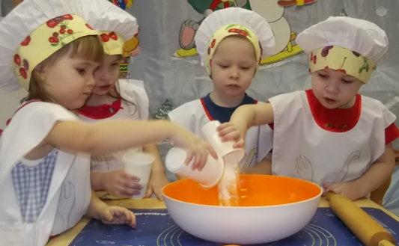

При работе с детьми среднего дошкольного возраста (4-5 лет) ставятся свои задачи. Формировать представление о профессиях, направленных на удовлетворение потребностей человека и общества. Формировать представление о сложных трудовых операциях. Учить сравнивать профессии, вычленять цели, основное содержание конкретных видов труда, имеющих понятный ребенку результат. Знакомить с наиболее распространѐнными видами профессиональной деятельности, связанной с чрезвычайными ситуациями. Воспитатели и педагоги детского сада, работающие с детьми младшего и среднего дошкольного возраста, знакомят дошкольников с трудом взрослых через чтение художественной литературы, общение с взрослыми и через средства массовой информации.
Таким образом, к поступлению ребёнка в старшую и подготовительную логопедические группы у детей уже формируется система знаний о профессиях. Есть уже определенные интересы, выработано своё отношение к каким-то видам деятельности. Дошкольник знает, кем работают его родители, какая профессия была у бабушки и дедушки. Ребенок знаком со спецификой различных профессий и с требованиями, которые они предъявляют к человеку. А некоторые уже могут ответить на вопрос: кем они хотят стать, когда вырастут. При работе по профориентации с детьми старшего дошкольного возраста (5-7лет) ставятся следующие задачи. Расширять и систематизировать представления о труде взрослых, о видах техники, облегчающей труд человека. Систематизировать знания о труде людей в разное время года. Знакомить с трудом людей творческих профессий: художников, писателей, композиторов, мастеров народного декоративно-прикладного искусства. Задачи работы с детьми 6-7 лет будут следующими. Расширять и систематизировать представления о различных видах труда взрослых, связанных с удовлетворением потребностей людей, общества и государства. Расширять и систематизировать представления о современных профессиях, о профессиях, связанных со спецификой местных условий. Расширять представления о роли механизации в труде, о машинах и приборах-помощниках человека. Формировать представление о видах производственного труда (шитье, производстве продуктов питания, строительстве) и обслуживающего труда (медицине, торговле, образовании), о связи результатов деятельности людей различных профессий.

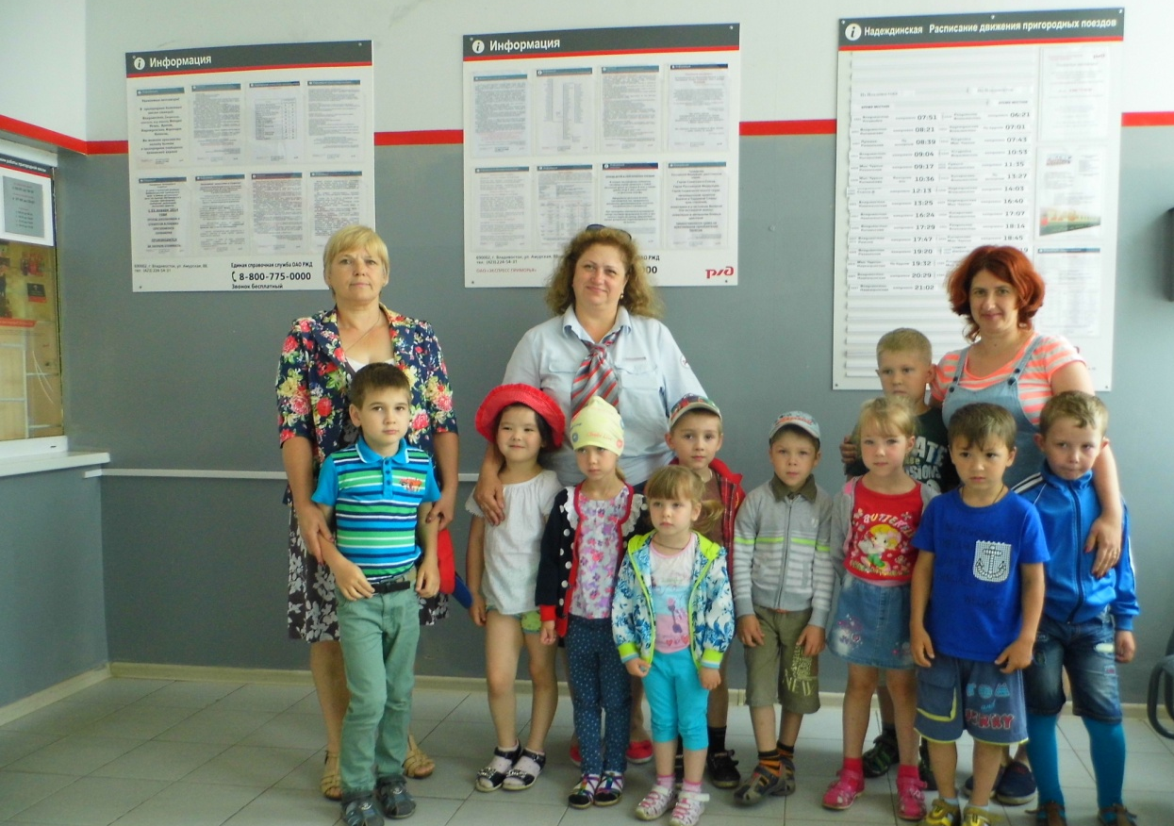
В группах компенсирующей направленности для детей с нарушением речи преобладает контингент детей, имеющих тяжёлые нарушения речи, и педагоги (воспитатели и учитель-логопед) чаще всего имеют дело не только с нарушением произношения звуков, бедностью словаря, аграмматизмами, неразвитой связной речью, но и с нарушением таких психических процессов, как память и словесно-логическое мышление. В этом случае педагогам приходится начинать работу по профориентации с самого начала. Её традиционно разделяют на следующие этапы. На первом проводится диагностика с целью выявления знаний у детей по данному разделу и составляется перспективный план. Одновременно готовится предметно-развивающая среда в группе, раздевалке, логопедическом кабинете. Куда входит: уголок профессий, речевой уголок, уголок экспериментальной деятельности, сюжетно-ролевые игры, организация игрового пространства. Уголок профессий и сюжетно-ролевые игры организуются с целью: углубить практические знания воспитанников; выявить их интересы и склонности; развивать интерес и умение осуществлять действия. При помощи игрового пространства и сюжетно-ролевых игр можно индивидуализировать обучение, актуализировать знания и умения, имеющиеся у дошкольников. Всё это позволяет каждому участнику участвовать в игровом процессе, помогает выполнить игровую работу в собственном ритме, использовать полученные знания, предусматривать игровой замысел, корректировать и развивать игровой сюжет.
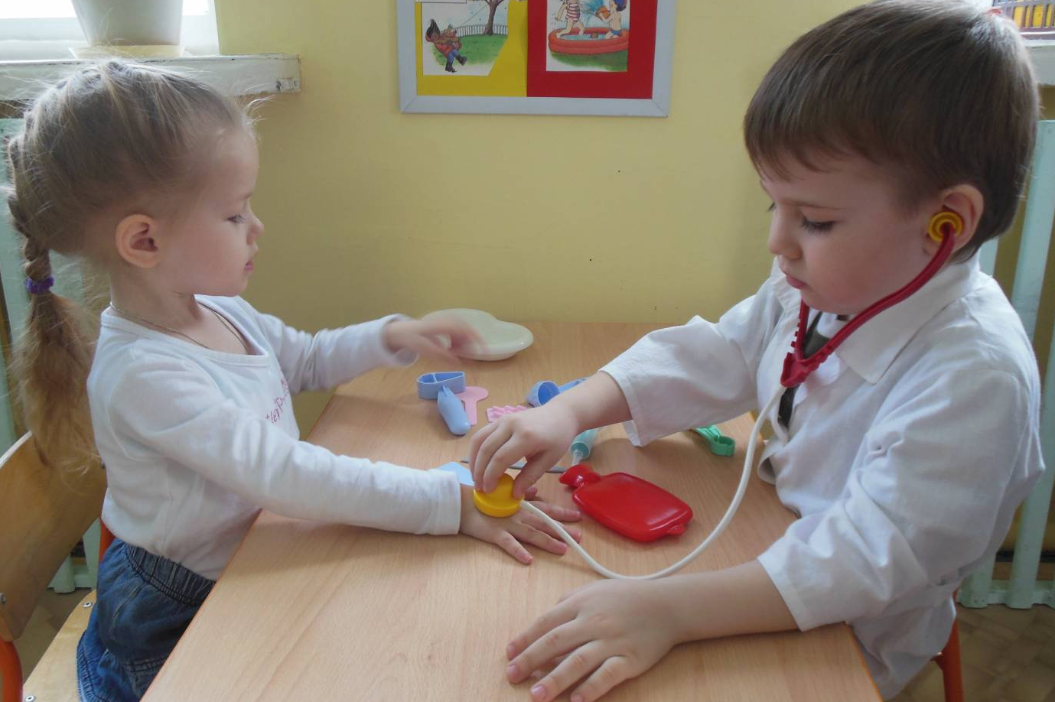
На втором этапе работы по профориентации проводится коррекционно-развивающая деятельность, включающая в себя образовательную деятельность (ОД). ОД, направленная на работу по профориентации, в дошкольных образовательных учреждениях проводится в системе согласно календарно-тематическому планированию, где наряду с общей темой предусматривается и знакомство с профессиональной деятельностью, имеющей отношение к данной теме. В рамках тематической недели на речевых группах проводится обогащение словаря предметов, признаков и действий, работа над грамматическим строем и связной речью. Например, темы могут звучать следующим образом. «Овощи. Профессия овощевода», «Село наше родное. Профессии тружеников села», «Животные наших лесов. Профессия лесничего», «Семья. Профессии членов семьи», «Домашние птицы. Профессия птичницы». «Мебель. Профессия столяра», «Дом. Профессия строителя» и т.д.
Хорошим помощником в коррекционной работе является предметно-развивающая среда. Это не только организация зон, пространства в группе и подготовка наглядно-дидактического материала, но и такие традиционные формы работы с детьми, как экскурсии, встречи со специалистами. Можно добавить тренинги, театрализованную деятельность, развлечения, чтение художественной литературы, беседы о ней, выполнение имитационных упражнений, изобразительную деятельность, проигрывание заданных ситуаций, разгадывание кроссвордов и загадок, просмотр фильмов и презентаций. Большое значение в ознакомлении воспитанников с трудом взрослых, имеют наблюдения и экскурсии. Они обеспечивают выразительность представлений и позволяют на практике закрепить полученные знания. В процессе наблюдений фиксируется внимание воспитанников на тех сторонах труда взрослых, которые имеют наибольшее значение для воспитания правильного отношения к труду и формирования трудового поведения.
Одним из результативных методов современного образования является метод проектов. В его основе лежит самостоятельная деятельность воспитанников (исследовательская, познавательная, продуктивная). В процессе которой, ребенок познает мир и переносит полученные знания в реальность. В течение учебного года мы проводили работу над проектами по ранней профориентации дошкольников по темам: «Кто откроет мир ребенку» (о профессии педагога), «Хлеб - всему голова» (о профессии хлебороба), «Все профессии важны» (о железнодорожных профессиях родителей). Работа над проектами позволяет ребятам-логопатам на простых примерах глубоко овладевать сложными понятиями, углубить знания, увеличить самостоятельную активность, развить творческое мышление, умение самостоятельно, находить информацию о предметах или явлениях и решать проблемные ситуации. В проектной деятельности повышается уровень коммуникативных навыков ребят, дошкольники свободно пользуются необходимой лексикой в активном словаре.
Говоря о профессиональной ориентации, следует остановиться на игре. Ведь ребёнку мало знать о профессии, в нее нужно поиграть! В ходе игры дети начинают отражать содержание деятельности представителей самых разных профессий (врача, строителя, водителя, парикмахера, педагога и т.д.)
В старшем дошкольном возрасте игры усложняются. В них уже показывается работа различных учреждений (например: банка, магазина, аптеки). В этом возрасте совершенствуются игры не только за счет пополненных знаний детей о профессиях, но и за счет того, что воспитанники учатся воплощать свои замыслы и играть в соответствие с ролью. Для пополнения и обогащения знаний старших дошкольников о профессиях используются сюжетно-ролевые и дидактические игры.
Правильно составленное содержание игры не только способствует закреплению у воспитанника знаний, умений и развитию умственных способностей, но и является средством всестороннего развития ребенка. Кроме того игра развивает речь детей; пополняет и активизирует словарь ребенка; формирует правильное произношение, развивает связную речь. На третьем этапе проведения работы по профориентации проводится мониторинг, даётся анализ эффективности методов и приемов, активизирующих речь детей-логопатов.
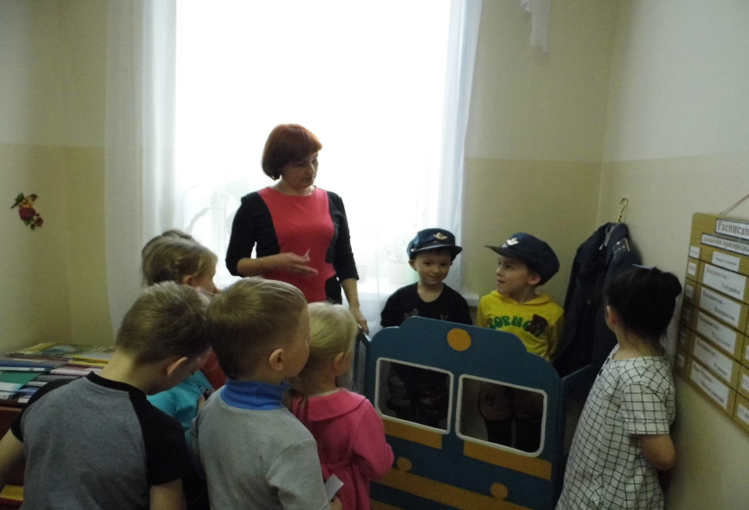
Таким образом, проводя работу по профориентации в дошкольном возрасте, мы стремимся помочь ребенку получить знания о множестве профессий, стараемся, чтобы дети понимали, что труд и работа занимают в жизни людей очень важное место. Учим воспитанников уважать всех, кто трудится, и ценить плоды их труда. Но и самое важное в работе с детьми с нарушениями речи то, что через работу по профориетации идет обогащение словарного запаса, работа по совершенствованию грамматического строя и произношения, развитие связной речи дошкольников.

Список использованной литературы.
- Н.В. Алёшина. Ознакомление дошкольников с окружающим миром и социальной действительностью. М «Перспектива». 2009.
- Алябьева, Е. А. Ребенок в мире взрослых. Рассказы о профессиях. М. : Сфера, 2016. – 230 с.
- Антонова, М. В., Гришняева, И. В. Ранняя профориентация как элемент социально-коммуникативного и познавательного развития детей дошкольного возраста // Современные наукоемкие технологии. – 2017. – № 2. – С.93-96.
- Гаврилова, Н. Б., Кулебина, Н. А., Рыбенко, Н. А., Макаренко, Л. В., Мосина, М. В. Современные образовательные технологии в ранней профориентации дошкольников // Традиции и новации в дошкольном образовании. 2018. – № 1 (1). – С. 13-15.
- В.П. Смыш. Моя профессия. Конспекты занятий для воспитателей детского сада. М «Просвещение». 1989.
- Т.Н. Сташкова. Организация работы педагогического коллектива дошкольного учреждения по ранней профориентации. М «Просвещение» 2010.

Приложение к статье
Конспект занятия по профориентации в группе компенсирующей направленности для детей с нарушением речи.
ТЕМА: ЭКСКУРСИЯ В ЖЕЛЕЗНОДОРОЖНЫЙ МУЗЕЙ.
Дата: Февраль.
Группа по структуре речевого дефекта: ОНР- III, второй год обучения
Оборудование
Для детей: предметы из железнодорожного музея: расписание движения поездов, билеты, макет компьютера, макет кабины электровоза, схема движения поездов, рация, железнодорожная форма для детей.
Для учителя-логопеда: схемы для составления рассказов.
Образовательная область: речевое развитие
Интеграция образовательных областей: познавательное развитие, художественно-эстетическое развитие, физическое развитие.
Цель. Способствовать реализации речевых и моторных навыков дошкольников-логопатов
Задачи.
Пополнять словарный запас по лексической теме «Железнодорожные профессии». Упражнять в построении грамматически правильных предложений.
Развивать творческую фантазию, воображение, слуховое внимание, моторику, связную речь.
Воспитывать уважение к людям железнодорожных профессий
ХОД.
Создание мотивационного поля.
Учитель-логопед сообщает детям о том, что сегодня мы пойдем в железнодорожный музей на экскурсию
Актуализация знаний.
Проходят в музей. Там их встречает экскурсовод (переодетый ребенок). Он представляется.
Экскурсовод подводит к железнодорожной выставке и рассказывает, что там находится и для чего нужны предметы, представленные на ней.
Экскурсовод подводит к тому месту, где работает билетный кассир (переодетый ребёнок), представляет его и просит рассказать о своей профессии.
Билетный кассир рассказывает о том, что входит в его работу.
Экскурсовод подводит к кабине электровоза, в которой находятся машинист и помощник машиниста (переодетые дети).
Машинист рассказывает о своей работе.
Помощник машиниста: рассказывает о том, для чего нужна его профессия
Экскурсовод подводит ребят к следующему рабочему месту, где находится дежурный по станции (переодетый ребёнок).
Дежурный по станции рассказывает о своей работе.
Проводник пассажирского вагона (переодетый ребёнок) рассказывает о своей работе.
Физминутка
Потрудились, отдохнём,
встанем, глубоко вздохнём
Руки в стороны, вперёд, влево, вправо поворот.
3 наклона, прямо встать
Руки вниз и вверх поднять.
Руки плавно опустить
Всем улыбку подарить.
Самостоятельное применение новых знаний
Логопед: спрашивает о том, как должны вести себя пассажиры в вагоне.
Экскурсанты: рассказывают о правилах поведения в вагоне.
Логопед: проводит игру на внимание
Сядем столько раз, сколько профессий было у нас
Хлопнем столько раз, сколько макетов поездов на выставке сейчас
Топнем столько раз, сколько подстаканников в музее у нас.
Рефлексия.
Логопед подводит итог занятия, спрашивает ребят о том, что им понравилось на занятии.

